**ФЕДЕРАЛЬНОЕ ГОСУДАРСТВЕННОЕ АВТОНОМНОЕ ОБРАЗОВАТЕЛЬНОЕ УЧРЕЖДЕНИЕ ВЫСШЕГО ОБРАЗОВАНИЯ**

**«РОССИЙСКИЙ УНИВЕРСИТЕТ ТРАНСПОРТА (РУТ(МИИТ))»**

**Институт транспортной техники и систем управления**

**Кафедра «Управление и защита информации»**

Лабораторная работа №3

Выполнил:

ст. гр. ТКИ-411 Абольянин С.А

Проверила:

к.т.н., доцент Васильевна М.А.

Москва 2021

**СОДЕРЖАНИЕ**

1 ПРОЕКТНО-РАСЧЕТНАЯ ЧАСТЬ 3

2.1 Выполнение запросов 3

ЗАКЛЮЧЕНИЕ 9

# ПРОЕКТНО-РАСЧЕТНАЯ ЧАСТЬ

# Выполнение запросов

1. Показать адреса электронной почты (EmailAddress) и поля PersonType, FirstName, LastName из таблиц Person.Person, Person.EmailAddress.

КОД ПРОГРАММЫ:

SELECT EmailAddress,PersonType, FirstName, LastName

FROM

Person.Person AS P

INNER JOIN

Person.EmailAddress AS EA

ON P.BusinessEntityID=EA.BusinessEntityID

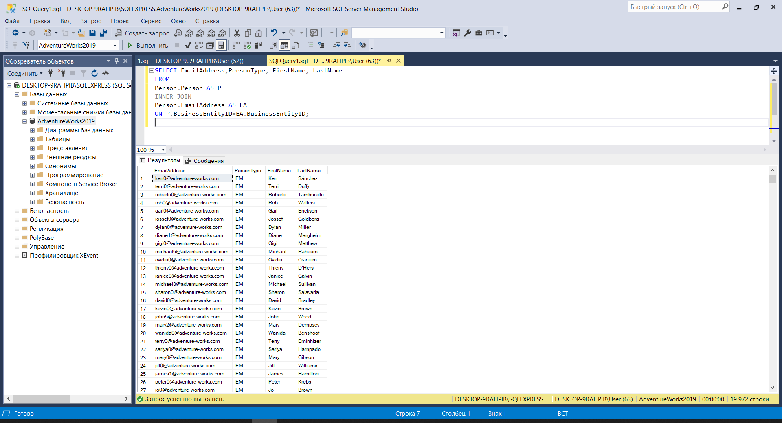

1. Показать список продуктов (поле Name) в котором указано, есть ли у продукта действительная цена (ActualCost) или нет, из таблиц Production.Product, Production.WorkOrderRouting, используя LEFT OUTER JOIN.

КОД ПРОГРАММЫ:

SELECT Name, ActualCost

FROM

Production.Product AS PP

LEFT OUTER JOIN Production.WorkOrderRouting AS Work

ON PP.ProductID=Work.ProductID

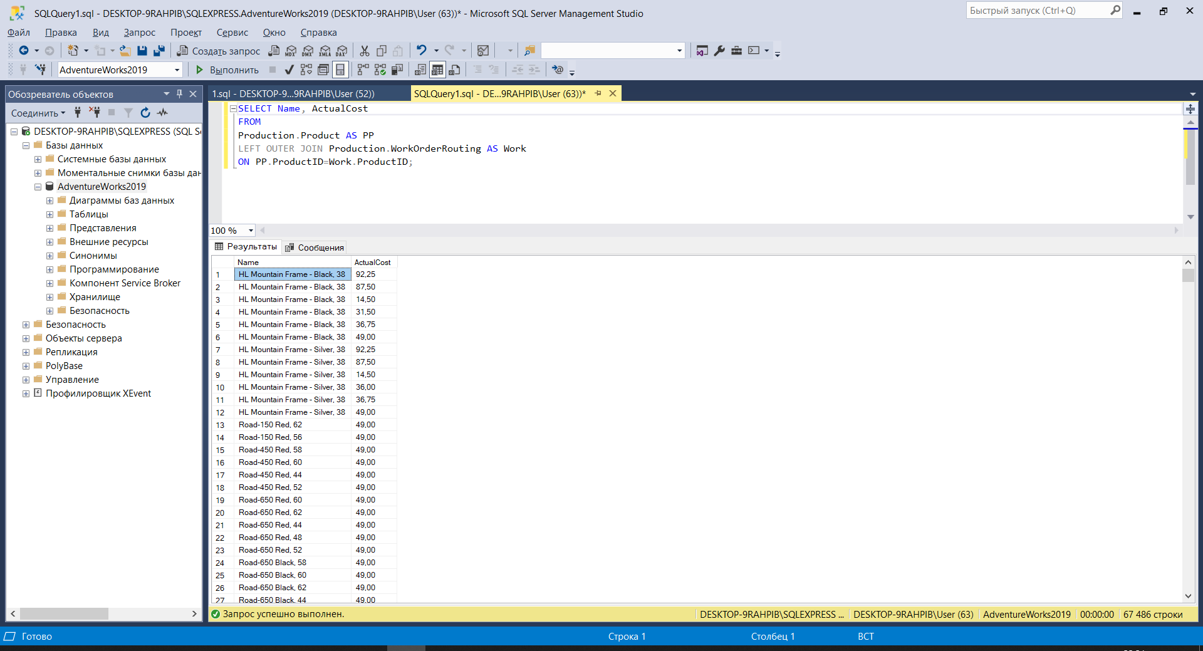

1. Показать список продуктов (поле Name) в котором указано, есть ли у продукта подкатегория или нет, из таблиц Production.ProductSubcategory, Production.Product, используя RIGHT OUTER JOIN.

КОД ПРОГРАММЫ:

SELECT PPS.Name, PP.Name

FROM Production.ProductSubcategory AS PPS

RIGHT OUTER JOIN Production.Product AS PP

ON PPS.ProductSubcategoryID=PP.ProductSubcategoryID

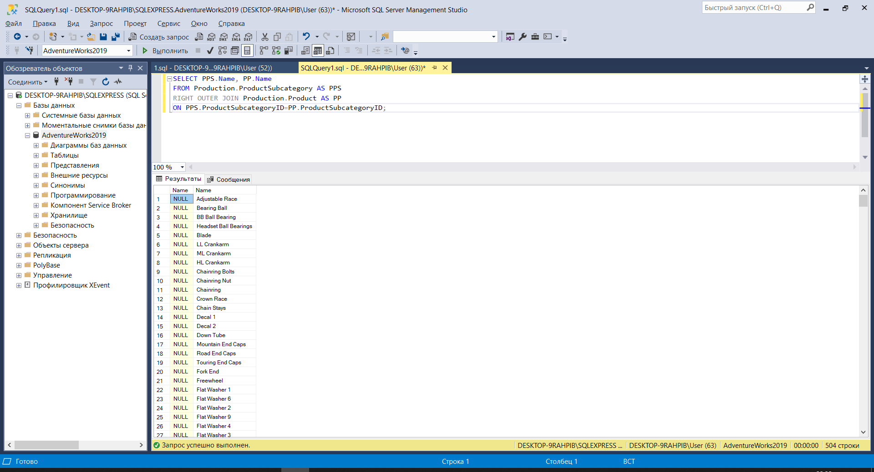

1. Показать список подкатегорий продуктов (ProductSubcategoryID), которые имеют несколько нормативных цен (StandardCost), из таблицы Production.Product, используя SELF JOIN.

КОД ПРОГРАММЫ:

SELECT DISTINCT P.ProductSubcategoryID, P.StandardCost

FROM Production.Product AS P

INNER JOIN Production.Product AS PR

ON P.ProductSubcategoryID=PR.ProductSubcategoryID

AND P.StandardCost<>PR.StandardCost

ORDER BY P.ProductSubcategoryID

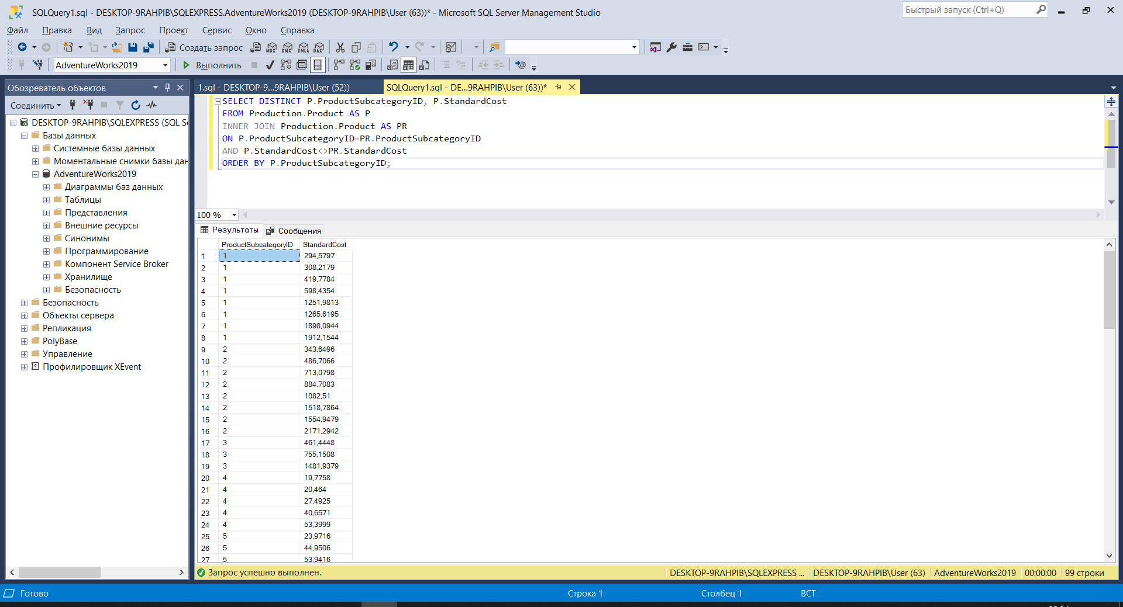

1. Показать список нормативных цен (StanderdCost), которые имеют несколько подкатегорий продуктов (ProductSubcategoryID), из таблицы Production.Product, используя SELF JOIN.

КОД ПРОГРАММЫ:

SELECT DISTINCT P.ProductSubcategoryID, P.StandardCost

FROM Production.Product AS P

INNER JOIN Production.Product AS PR

ON P.StandardCost=PR.StandardCost

AND P.ProductSubcategoryID<>PR.ProductSubcategoryID

ORDER BY P.StandardCost

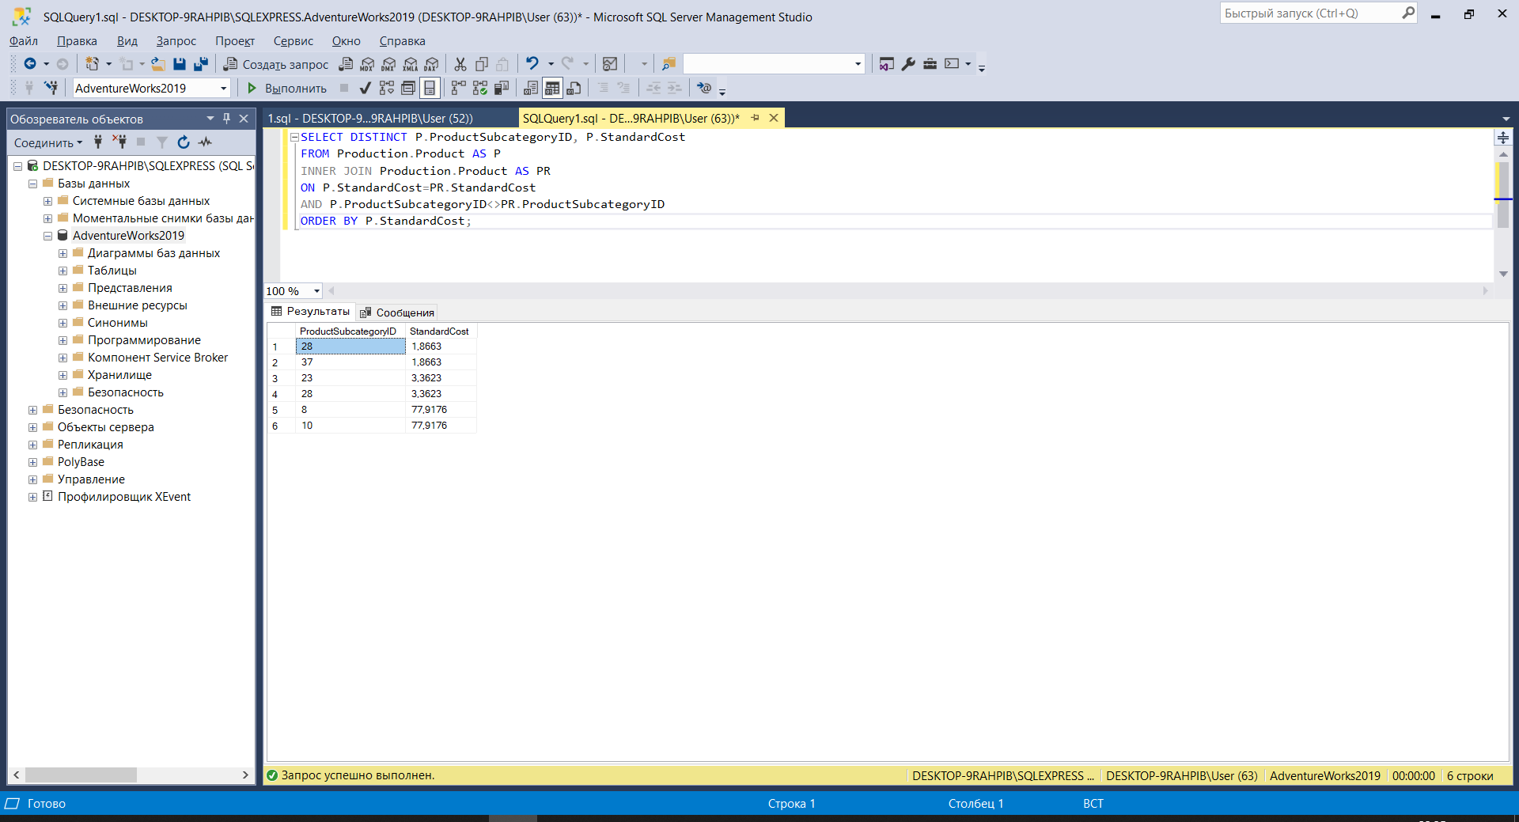

1. Показать список типов спецпредложений (Type), которые имеют несколько значений минимального количества (MinQty) не меньше 15, из таблицы Sales.SpecialOffer, используя SELF JOIN.

КОД ПРОГРАММЫ:

SELECT DISTINCT SO.Type, SO.MinQty

FROM Sales.SpecialOffer AS SO

INNER JOIN Sales.SpecialOffer AS S

ON SO.Type=S.Type

AND SO.MinQty<>S.MinQty

WHERE SO.MinQty>=15 AND S.MinQty>=15

ORDER BY SO.Type

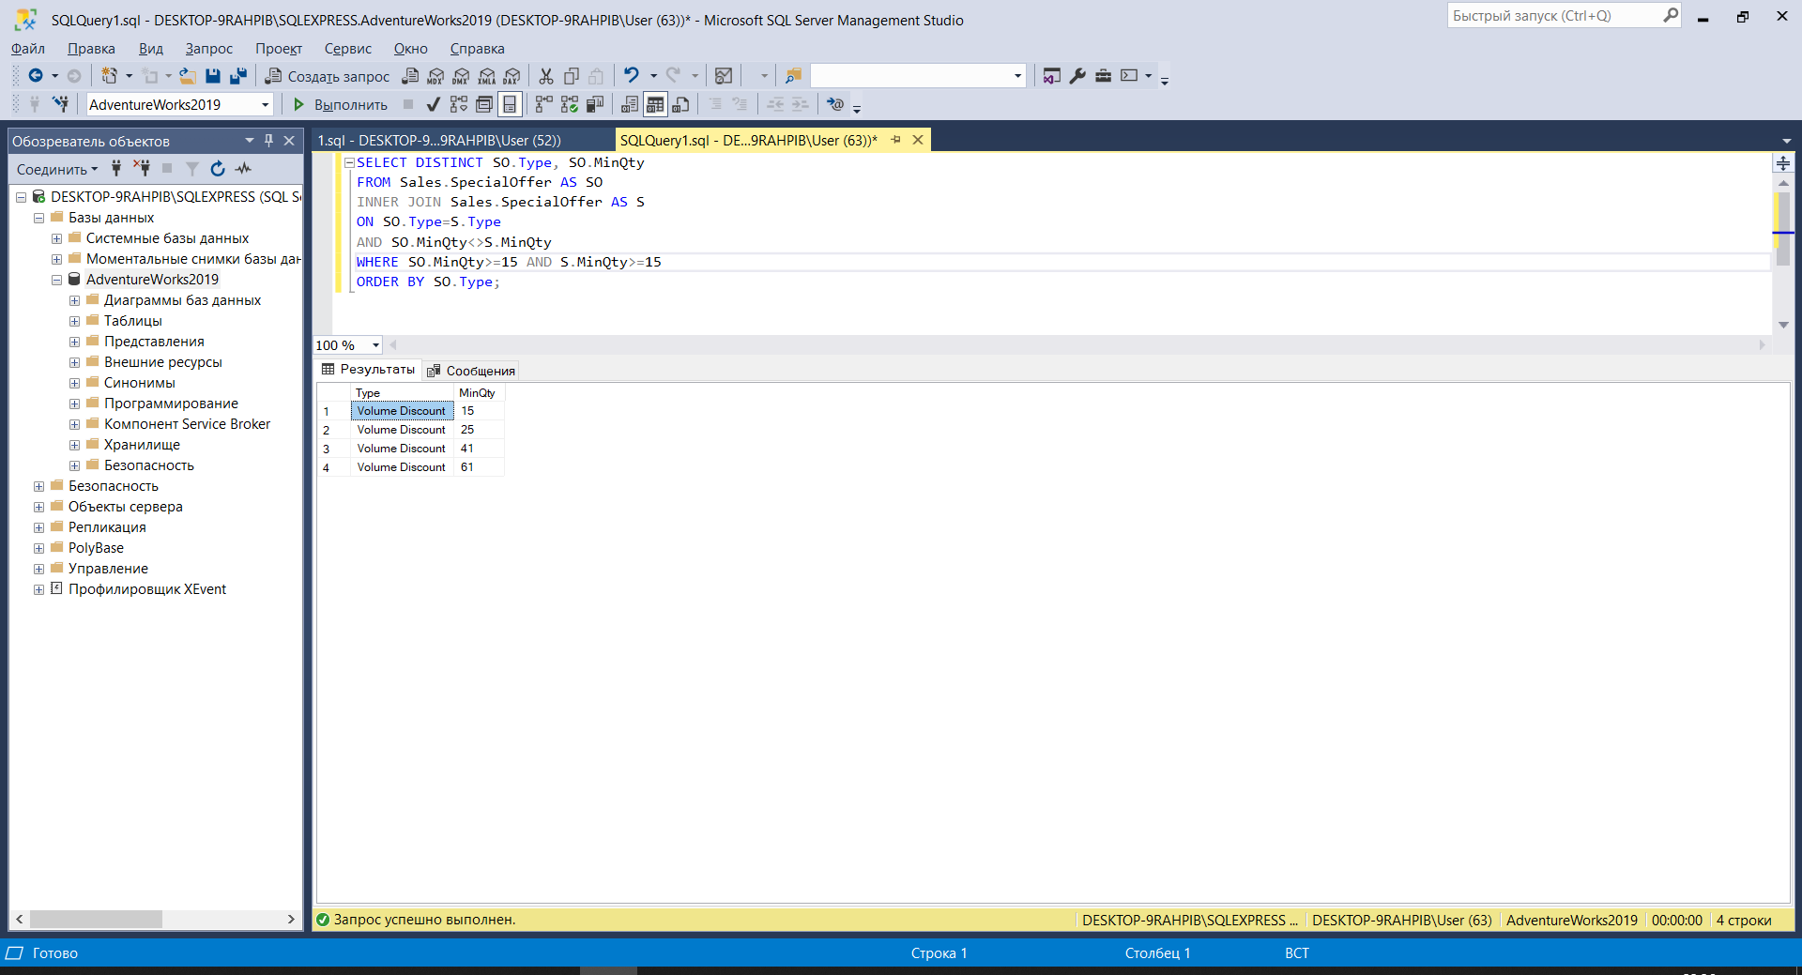

1. Показать комбинированный список таблиц Person.BusinessEntityAddress, Person.BusinessEntityContact, используя UNION.

КОД ПРОГРАММЫ:

SELECT *

FROM Person.BusinessEntityAddress

UNION

SELECT *

FROM Person.BusinessEntityContact

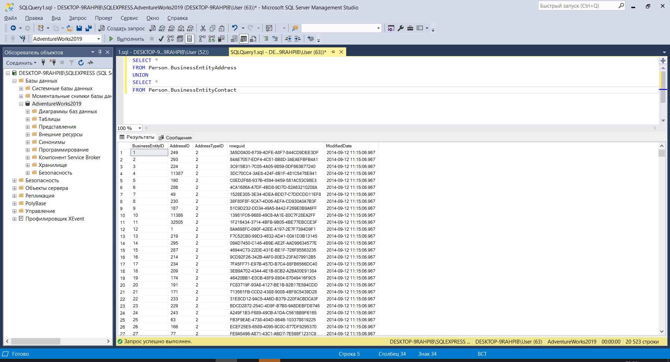

1. Показать список BusinessEntityID, которые содержатся в таблице Sales.SalesPerson, но не содержатся в таблице Sales.Store.

КОД ПРОГРАММЫ:

SELECT BusinessEntityID

FROM Sales.SalesPerson

EXCEPT

SELECT BusinessEntityID

FROM Sales.Store

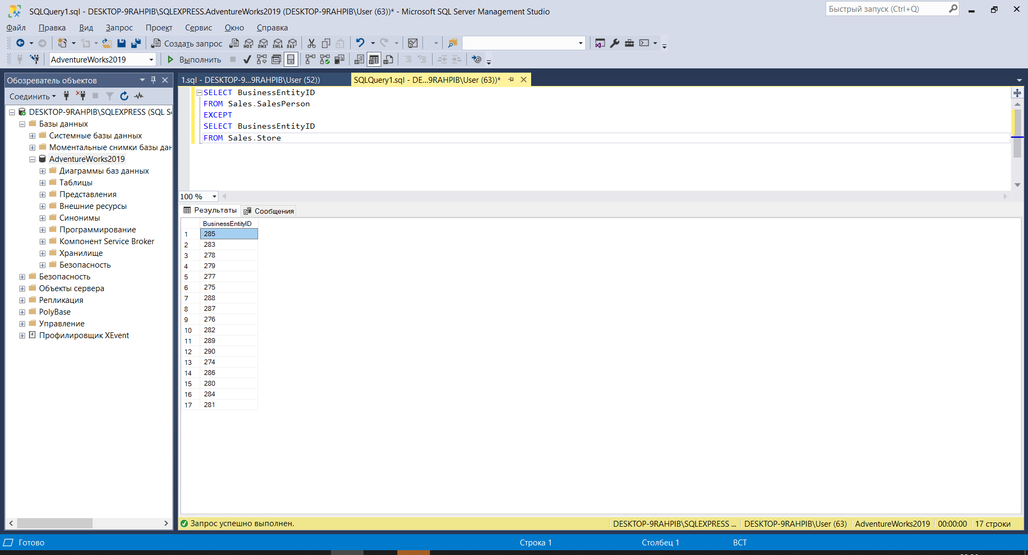

# ЗАКЛЮЧЕНИЕ

В результате выполнения лабораторной работы были улучшены навыки взаимодействия с базой данной посредством языка запросов.